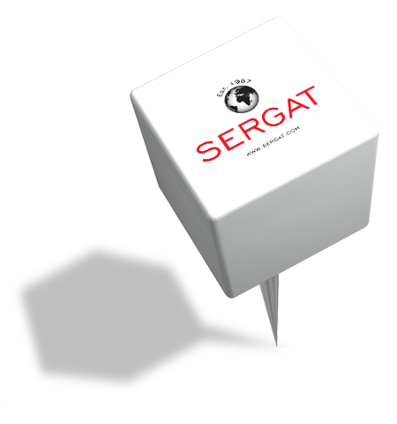
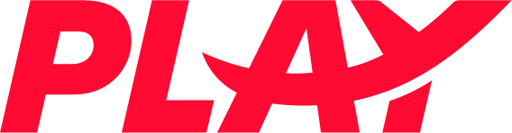

Nota de prensa

PLAY lanza nuevas ofertas para volar a Islandia desde Madrid y Barcelona

Reikiavik, 10 de abril de 2024: PLAY, la aerolínea islandesa de bajo coste, da el pistoletazo de salida a las celebraciones de su tercer aniversario, que tendrá lugar el próximo mes de junio. Los viajeros que tengan apuntado en su lista de deseos “descubrir Islandia”, ahora podrán hacerlo a un precio muy competitivo gracias a las nuevas ofertas que ha lanzado la aerolínea desde Madrid y Barcelona a Reikiavik.

¿Sin plan para el puente del 1 de mayo? Ahora, con PLAY, ya sí. Desde Madrid*, los viajeros podrán volar a la capital islandesa con un 20 % de descuento introduciendo el código PLAYMADRID en el momento de realizar la reserva. La oferta estará activa entre mañana y el 18 de abril a medianoche, para viajar entre abril y junio de este año.

Los viajeros que despeguen desde Barcelona* podrán acceder también a un 20 % de descuento en los vuelos a Reikiavik usando el código PLAYBARCE entre mañana y el 18 de abril a las 23:59 h. El período para viajar comprende los días restantes de abril y todo el mes de mayo.

Ya sea admirando el maravilloso paisaje del Círculo Dorado, relajándose en alguna de sus terapéuticas aguas termales o simplemente buscando a los simpáticos frailecillos, la tierra del fuego y del hielo es la puerta de entrada para vivir experiencias únicas de conexión con la naturaleza.

*Términos y condiciones: el descuento es válido en vuelos seleccionados para nuevas reservas online al reservar vuelos de ida y vuelta a Islandia (KEF) en el sitio web de PLAY. El código de promoción debe ingresarse en el campo "Agregar código de promoción" en el apartado de selección de vuelo durante el proceso de reserva. El descuento del 20 % se calcula sobre la tarifa aérea (sin impuestos, tarifas, servicios adicionales ni cargos de la aerolínea) para todos los pasajeros en los vuelos seleccionados. Oferta sujeta a disponibilidad, “first come, first served”.

Para más información, por favor haga clic aquí.

Acerca de PLAY

PLAY es una startup islandesa de LCC cuyas operaciones se iniciaron en junio de 2021. La compañía recaudó con éxito 90 millones de dólares en nuevo capital en una oferta pública inicial (OPI) y cotiza en el Nasdaq First North Growth Market de Islandia. La aerolínea recibió su certificado de operador aéreo (AOC) de la Autoridad de Transporte de Islandia en mayo de 2021 y lanzó su servicio Reikiavik-Londres Stansted con el avión A321neo el 24 de junio de ese mismo año, seguido de otros seis destinos europeos en junio y julio. PLAY ha sido galardonada con el premio Start-up del Año 2022 por CAPA - Center for Aviation. En España vuela desde Barcelona, Madrid, Gran Canaria, Tenerife, Fuerteventura, Alicante, Málaga y Palma de Mallorca a Reikiavik.

Contacto de prensa:
SERGAT, agencia de comunicación
prensa@sergat.com

